
МИНОБРНАУКИ РОССИИ
Федеральное государственное бюджетное образовательное учреждение
высшего образования
«МИРЭА — Российский технологический университет»
РТУ МИРЭА
Институт Информационных Технологий (ИТ)
Кафедра Математического обеспечения и стандартизации информационных технологий (МОСИТ)

ОТЧЕТ ПО ПРАКТИЧЕСКОЙ РАБОТЕ №1
по дисциплине
«Проектирование и разработка мобильных приложений»

Выполнил студент группы УНБО-05-24 | Фомина П. А.
Принял | Степанов П. В.

Практическая работа выполнена | «26» февраля 2026 г. | (подпись студента)
«Зачтено» | «__»_______202__ г. | (подпись руководителя)

Москва 2026

СОДЕРЖАНИЕ

СОДЕРЖАНИЕ 2
ЦЕЛЬ РАБОТЫ 3
ХОД РАБОТЫ 4
Задание 1 4
Задание 2 4
Создание проекта 5
Изучение жизненного цикла активности 6
Создание интерфейса MainActivity 9
Обработка нажатий кнопок 13
Создание второй активности и передача данных 15
ВЫВОД 21

ЦЕЛЬ РАБОТЫ
Получение практических навыков разработки мобильных приложений для операционной системы Android. Изучение основных компонентов приложения, их жизненного цикла, способов создания пользовательского интерфейса, обработки событий и механизмов навигации между экранами с передачей данных.

ХОД РАБОТЫ

Задание 1
Реализовать несколько файлов разметки и создать там базовые компоненты: Текст, Кнопка, Поле ввода, Картинка. (При желании можно расширить перечень собственными компонентами).

Задание 2
1. Отследить работу жизненного цикла активности при помощи логирования на всех этапах жизненного цикла: onCreate(), onStart(), onResume(), onPause(), onStop(), onDestroy() (сделать в каждом методе свою запись в логе, проверить работу логов в LogCat).
2. Реализовать переход на другую активность по нажатии на кнопку двумя способами: декларативно и программно.
3. Создать второе Activity. Произвести открытие второй Activity с передачей в нее данных. В качестве передаваемых данных использовать поля для ввода ФИО, номера группы, возраста, оценки, которую хотите получить за практику.

Создание проекта
- Запущена среда разработки Android Studio.
- Выбран пункт "New Project".
- В качестве шаблона проекта выбран "Empty Views Activity" для категории "Phone and Tablet".
- Выполнена настройка параметров проекта, язык Kotlin.
- Нажата кнопка "Finish".
- Проект был создан (рис. 1.1).
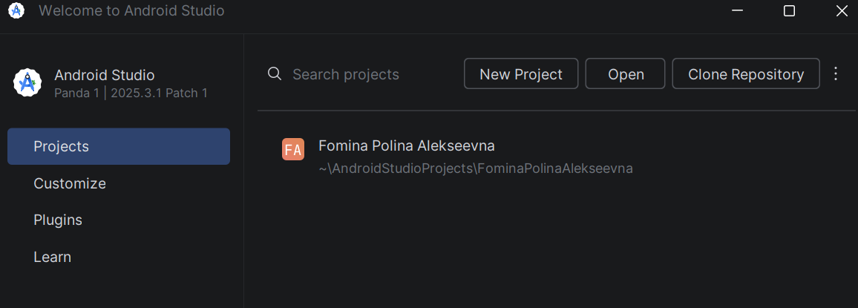
Рисунок 1.1 – Скриншот созданного проекта (1/1)
Создан проект с основными модулями.

Изучение жизненного цикла активности
Открыт файл MainActivity.kt. В классе MainActivity объявлена константа TAG для фильтрации логов: private val TAG = "mylogs". Переопределены все методы жизненного цикла и добавлена в каждый запись в лог с помощью Log.d().

Листинг 2.1 – Методы жизненного цикла MainActivity.kt
override fun onCreate(savedInstanceState: Bundle?) {
super.onCreate(savedInstanceState)
setContentView(R.layout.activity_main)
Log.d(TAG, "onCreate вызван")
// ... остальной код
}

override fun onStart() {
super.onStart()
Log.d(TAG, "onStart вызван")
}

override fun onResume() {
super.onResume()
Log.d(TAG, "onResume вызван")
}

override fun onPause() {
super.onPause()
Log.d(TAG, "onPause вызван")
}

override fun onStop() {
super.onStop()
Log.d(TAG, "onStop вызван")
}

override fun onDestroy() {
super.onDestroy()
Log.d(TAG, "onDestroy вызван")
}

override fun onRestart() {
super.onRestart()
Log.d(TAG, "onRestart вызван")
}

Запущено приложение и наблюдение за выводом в Logcat (рис. 2.1).

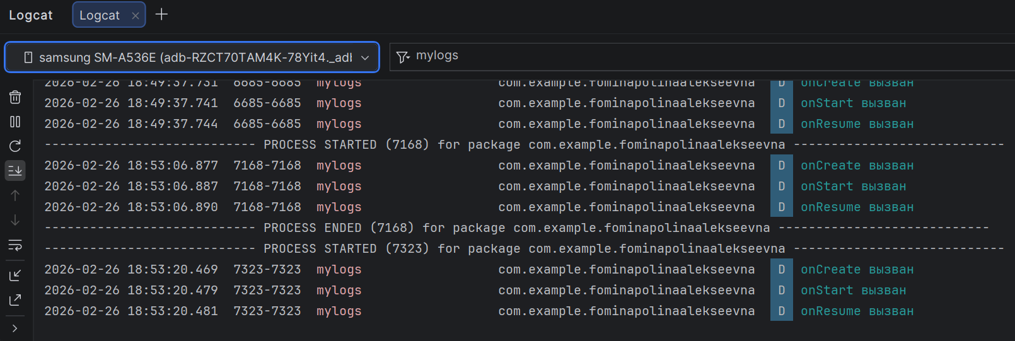
Рисунок 2.1 – Панель Logcat в Android Studio с фильтром "mylogs", показывающая логи при первом запуске приложения (onCreate, onStart, onResume) (1/2)

Нажата кнопку "Home" на устройстве (свернуто приложение) и посмотрены логи (onPause, onStop), затем снова открыто приложение (рис. 2.2).

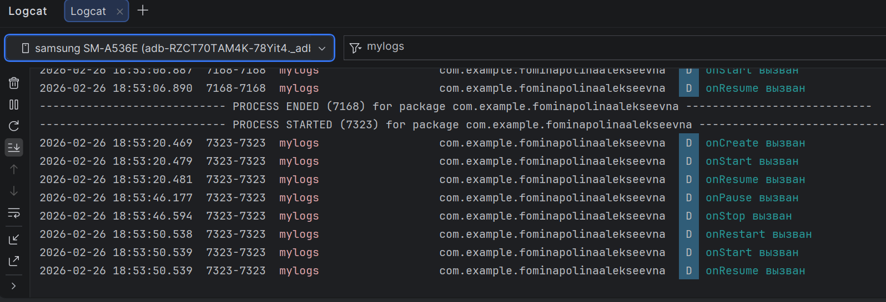
Рисунок 2.2 – Логи при сворачивании и повторном открытии приложения (2/2)

Закрыто приложение (смахнула из списка) и посмотрены логи, надпись PROCESS ENDED (7323) for package com.example.fominapolinaalekseevna.
Наглядно прослежена последовательность вызовов методов жизненного цикла активности при различных действиях пользователя.

Создание интерфейса MainActivity
Открыт файл разметки activity_main.xml, расположенный в директории res/layout/. В качестве корневого элемента использован ConstraintLayout. Внутрь корневого элемента помещен LinearLayout с вертикальной ориентацией для упрощения выравнивания компонентов по центру экрана.
На экран добавлены следующие компоненты:
- ImageView – для отображения графического элемента (использован системный ресурс ic_menu_edit);
- TextView – с приветственным текстом "Здравствуй, студент!";
- Четыре поля EditText для ввода ФИО, номера группы, возраста и желаемой оценки. Для полей, предназначенных для ввода чисел (возраст и оценка), задан атрибут android:inputType="number";
- Две кнопки Button – для выполнения действия по подтверждению введенных данных.

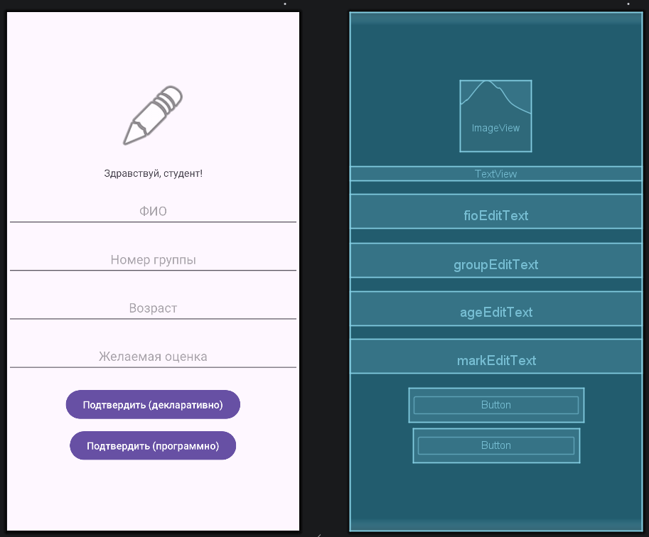
Рисунок 3.1 – Внешний вид интерфейса activity_main.xml в режиме Design (1/1)

Листинг 3.1 – Файл activity_main.xml
<?xml version="1.0" encoding="utf-8"?>
<androidx.constraintlayout.widget.ConstraintLayout
xmlns:android="http://schemas.android.com/apk/res/android"
xmlns:app="http://schemas.android.com/apk/res-auto"
xmlns:tools="http://schemas.android.com/tools"
android:id="@+id/main"
android:layout_width="match_parent"
android:layout_height="match_parent"
tools:context=".MainActivity">

<LinearLayout
android:layout_width="match_parent"
android:layout_height="match_parent"
android:orientation="vertical"
android:gravity="center">

<ImageView
android:id="@+id/imageView"
android:layout_width="100dp"
android:layout_height="100dp"
app:srcCompat="@android:drawable/ic_menu_edit"
tools:ignore="MissingConstraints"/>

<TextView
android:layout_width="match_parent"
android:layout_height="wrap_content"
android:text="Здравствуй, студент!"
android:layout_marginTop="20dp"
android:gravity="center"/>

<EditText
android:id="@+id/fioEditText"
android:layout_width="match_parent"
android:layout_height="48dp"
android:layout_marginTop="20dp"
android:gravity="center"
android:hint="ФИО"/>

<EditText
android:id="@+id/groupEditText"
android:layout_width="match_parent"
android:layout_height="48dp"
android:layout_marginTop="20dp"
android:gravity="center"
android:hint="Номер группы"/>

<EditText
android:id="@+id/ageEditText"
android:layout_width="match_parent"
android:layout_height="48dp"
android:layout_marginTop="20dp"
android:gravity="center"
android:hint="Возраст"
android:inputType="number"/>

<EditText
android:id="@+id/markEditText"
android:layout_width="match_parent"
android:layout_height="48dp"
android:layout_marginTop="20dp"
android:gravity="center"
android:hint="Желаемая оценка"
android:inputType="number"/>

<Button
android:id="@+id/decButton"
android:layout_width="wrap_content"
android:layout_height="wrap_content"
android:text="Подтвердить (декларативно)"
android:layout_marginTop="20dp"
android:onClick="onNextActivity"/>

<Button
android:id="@+id/progButton"
android:layout_width="wrap_content"
android:layout_height="wrap_content"
android:text="Подтвердить (программно)"
android:layout_marginTop="10dp"/>

</LinearLayout>

</androidx.constraintlayout.widget.ConstraintLayout>

Обработка нажатий кнопок
Декларативный способ (кнопка decButton)
В файле activity_main.xml для кнопки с идентификатором decButton установлен атрибут: android:onClick="onNextActivity". В классе MainActivity.kt создан публичный метод onNextActivity(view: View?), который будет вызываться при нажатии на данную кнопку.
Программный способ (кнопка progButton)
В файле MainActivity.kt объявлены переменные для ссылок на элементы интерфейса:
private lateinit var fioEditText: EditText
private lateinit var groupEditText: EditText
private lateinit var ageEditText: EditText
private lateinit var markEditText: EditText
В методе onCreate() с помощью findViewById() получены ссылки на все необходимые View и сохранены в объявленные переменные. Для кнопки progButton установлен слушатель нажатий с помощью метода setOnClickListener(), внутри которого вызывается метод onNextActivity().

Листинг 4.1 – Фрагмент MainActivity.kt
override fun onCreate(savedInstanceState: Bundle?) {
super.onCreate(savedInstanceState)
setContentView(R.layout.activity_main)

// ... код с логированием и insets ...

// Получение ссылок на элементы интерфейса
val progButton = findViewById<Button?>(R.id.progButton)
fioEditText = findViewById<EditText?>(R.id.fioEditText)
groupEditText = findViewById<EditText?>(R.id.groupEditText)
ageEditText = findViewById<EditText?>(R.id.ageEditText)
markEditText = findViewById<EditText?>(R.id.markEditText)

// Программная установка обработчика для второй кнопки
progButton.setOnClickListener(object : View.OnClickListener {
override fun onClick(v: View?) {
onNextActivity(v)
}
})
}

// Метод-обработчик для обеих кнопок
fun onNextActivity(view: View?) {
val intent: Intent = Intent(this, SecondActivity::class.java)
intent.putExtra("fio", fioEditText.getText());
intent.putExtra("group", groupEditText.getText());
intent.putExtra("age", ageEditText.getText());
intent.putExtra("mark", markEditText.getText());
startActivity(intent)
}

Обе кнопки выполняют идентичное действие – запуск второй активности с передачей данных из полей ввода. Декларативный подход позволяет сократить объем кода, программный подход дает больше гибкости при обработке событий.

Создание второй активности и передача данных
Создание второй активности
В среде разработки создана новая активность: контекстное меню на пакете com.example.fominapolinaalekseevna → New → Activity → Empty Views Activity. Активности присвоено имя SecondActivity. В результате автоматически сгенерированы файл SecondActivity.kt и файл разметки activity_second.xml.

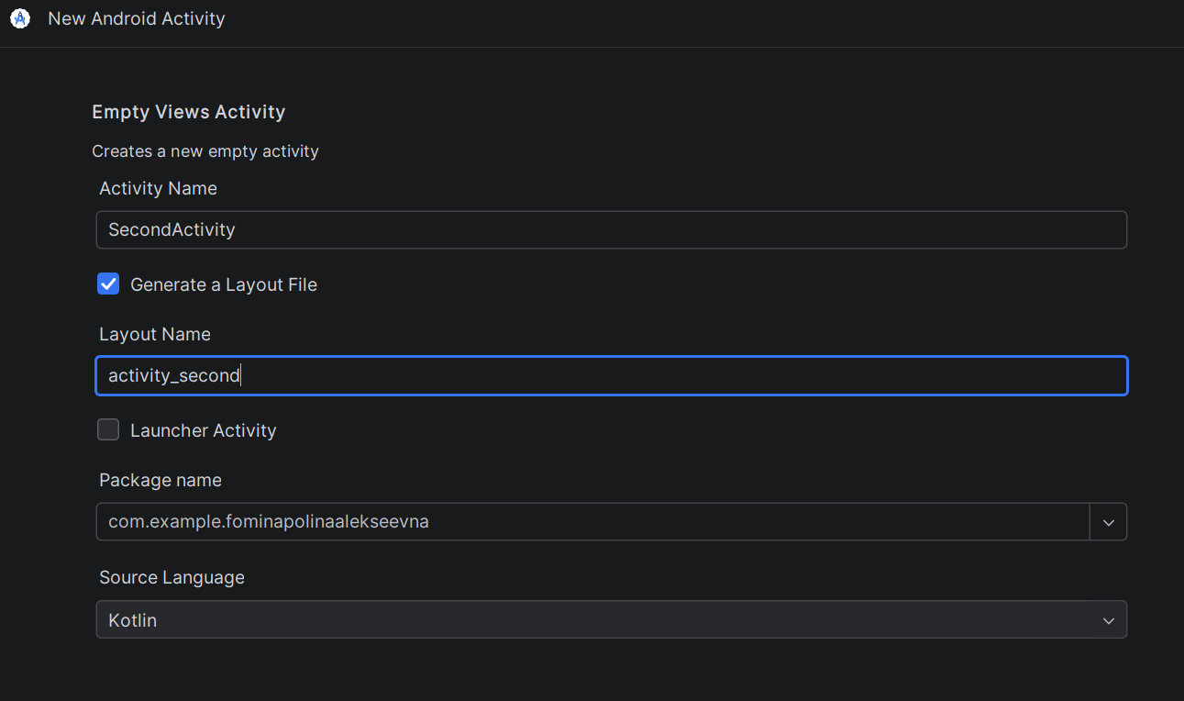
Рисунок 5.1 – Окно создания новой активности (1/3)

Создание интерфейса для отображения данных
Открыт файл activity_second.xml, создан интерфейс, аналогичный главному экрану. Отличие заключается в использовании TextView вместо EditText, так как на втором экране требуется только отображать данные, а не вводить их.

Листинг 5.1 – Файл activity_second.xml
<?xml version="1.0" encoding="utf-8"?>
<androidx.constraintlayout.widget.ConstraintLayout xmlns:android="http://schemas.android.com/apk/res/android"
xmlns:app="http://schemas.android.com/apk/res-auto"
xmlns:tools="http://schemas.android.com/tools"
android:id="@+id/main"
android:layout_width="match_parent"
android:layout_height="match_parent"
tools:context=".SecondActivity">

<LinearLayout
android:layout_width="match_parent"
android:layout_height="match_parent"
android:orientation="vertical"
android:gravity="center">

<ImageView
android:layout_width="100dp"
android:layout_height="100dp"
app:srcCompat="@android:drawable/ic_menu_edit"
tools:ignore="MissingConstraints" />

<TextView
android:layout_width="match_parent"
android:layout_height="wrap_content"
android:text="Данные студента:"
android:layout_marginTop="20dp"
android:gravity="center"/>

<TextView
android:id="@+id/fioTextView"
android:layout_width="match_parent"
android:layout_height="48dp"
android:layout_marginTop="20dp"
android:gravity="center"
android:hint="ФИО:"/>

<TextView
android:id="@+id/groupTextView"
android:layout_width="match_parent"
android:layout_height="48dp"
android:layout_marginTop="20dp"
android:gravity="center"
android:hint="Номер группы:"/>

<TextView
android:id="@+id/ageTextView"
android:layout_width="match_parent"
android:layout_height="48dp"
android:layout_marginTop="20dp"
android:gravity="center"
android:hint="Возраст:"/>

<TextView
android:id="@+id/markTextView"
android:layout_width="match_parent"
android:layout_height="48dp"
android:layout_marginTop="20dp"
android:gravity="center"
android:hint="Желаемая оценка:"/>

</LinearLayout>

</androidx.constraintlayout.widget.ConstraintLayout>

Реализация передачи данных
В MainActivity.kt в методе onNextActivity() создан объект Intent. С помощью методов putExtra() в него добавлены данные из полей ввода, где ключами выступают строковые идентификаторы ("fio", "group", "age", "mark"). В SecondActivity.kt в методе onCreate() получен объект Intent с помощью getIntent(). Извлечены переданные данные через getExtras(), после чего они установлены в соответствующие TextView.

Листинг 5.2 – Файл SecondActivity.kt
package com.example.fominapolinaalekseevna

import android.os.Bundle
import android.widget.TextView
import androidx.activity.enableEdgeToEdge
import androidx.appcompat.app.AppCompatActivity
import androidx.core.view.ViewCompat
import androidx.core.view.WindowInsetsCompat

class SecondActivity : AppCompatActivity() {
override fun onCreate(savedInstanceState: Bundle?) {
super.onCreate(savedInstanceState)
enableEdgeToEdge()
setContentView(R.layout.activity_second)
ViewCompat.setOnApplyWindowInsetsListener(findViewById(R.id.main)) { v, insets ->
val systemBars = insets.getInsets(WindowInsetsCompat.Type.systemBars())
v.setPadding(systemBars.left, systemBars.top, systemBars.right, systemBars.bottom)
insets
}

val fioTextView = findViewById<TextView?>(R.id.fioTextView)
val groupTextView = findViewById<TextView?>(R.id.groupTextView)
val ageTextView = findViewById<TextView?>(R.id.ageTextView)
val markTextView = findViewById<TextView?>(R.id.markTextView)

val arguments = getIntent().getExtras()
val fio: String? = arguments!!.get("fio").toString()
val group: String? = arguments!!.get("group").toString()
val age: String? = arguments!!.get("age").toString()
val mark: String? = arguments!!.get("mark").toString()

fioTextView.setText(fio)
groupTextView.setText(group)
ageTextView.setText(age)
markTextView.setText(mark)
}
}

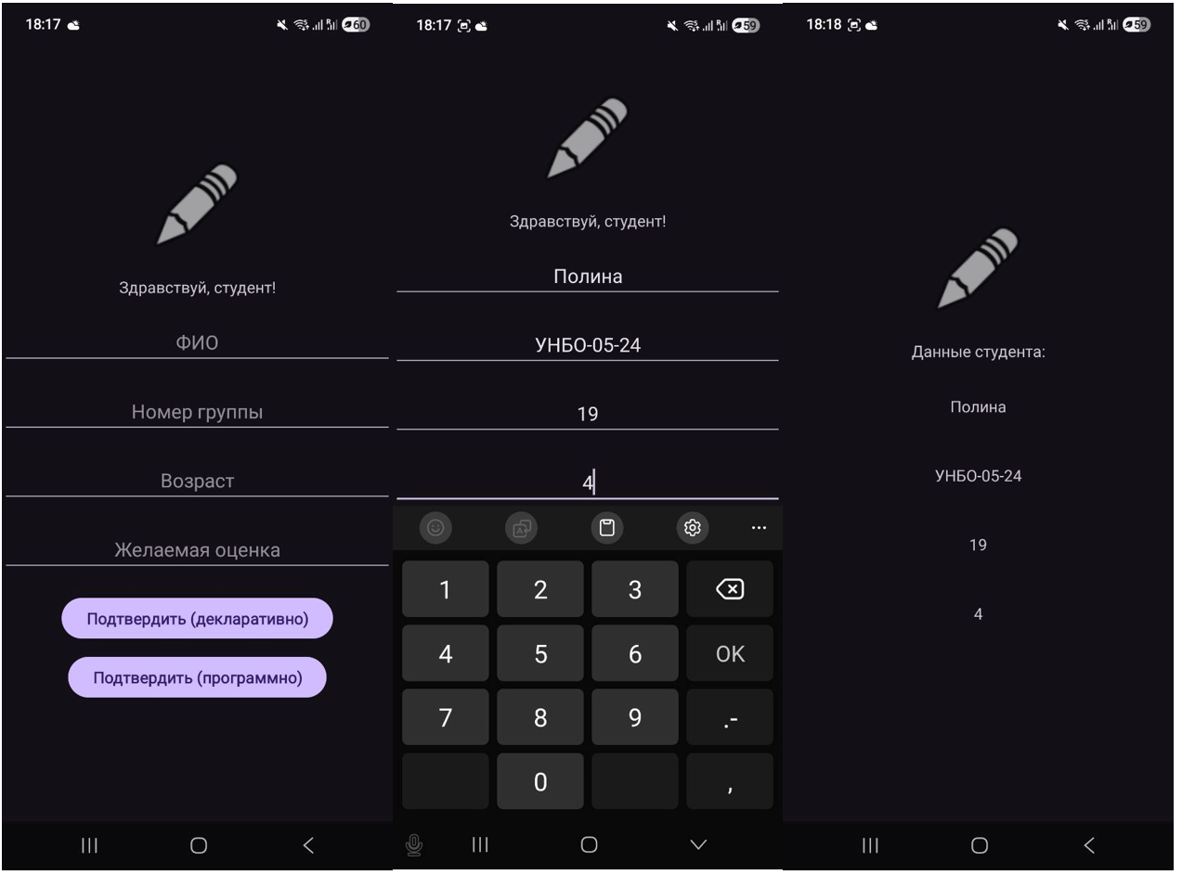
Рисунок 5.2 – Скриншоты активностей и процесса ввода информации (2/3)

При нажатии на любую из кнопок на главном экране происходит переход на второй экран, где корректно отображаются все введенные пользователем данные.
Активности корректно отображаются в файле AndroidManifest.xml.

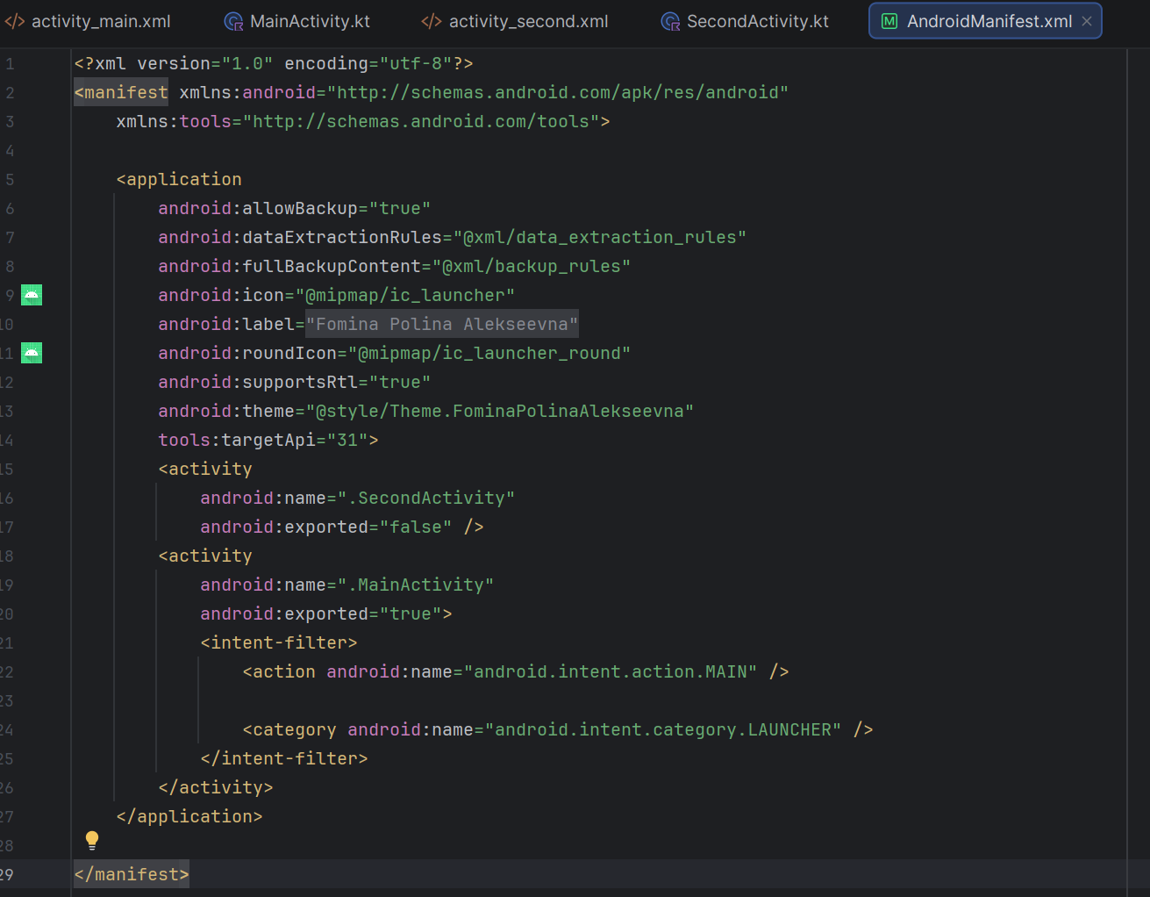
Рисунок 5.3 – Скриншот файла AndroidManifest.xml (3/3)
Ссылка на проект в Git: https://github.com/resutie/FominaPolinaAlekseevna

ВЫВОД
В ходе выполнения лабораторной работы были получены практические навыки разработки мобильных приложений для Android. Освоен процесс создания нового проекта в Android Studio с заданными параметрами, включая выбор шаблона, настройку имени, пакета, языка программирования и минимальной версии SDK. Изучены основные методы жизненного цикла активности и порядок их вызова при различных сценариях работы приложения. С помощью логирования наглядно продемонстрирована работа методов onCreate, onStart, onResume, onPause, onStop, onDestroy и onRestart. Создан пользовательский интерфейс с использованием XML-разметки. Применены различные компоненты: контейнеры (LinearLayout), элементы отображения (TextView, ImageView), элементы ввода (EditText) и элементы управления (Button). Реализованы два способа обработки нажатия на кнопку:
Декларативный – с помощью атрибута android:onClick в XML-файле, что позволяет сократить объем кода.
Программный – с помощью установки слушателя setOnClickListener в коде Kotlin, что предоставляет больше возможностей для динамической обработки.
Создана вторая активность с собственным интерфейсом. Реализован переход между активностями с помощью механизма Intent. Освоена передача данных (ФИО, номер группы, возраст, желаемая оценка) из одной активности в другую с использованием метода putExtra() и их получение с помощью getIntent().getExtras().
Таким образом, все поставленные задачи выполнены: отслежен жизненный цикл с логированием, реализован переход на вторую активность двумя способами, создана вторая активность и организована передача в нее данных из полей ввода. Полученные навыки являются основой для разработки более сложных многокомпонентных Android-приложений.

